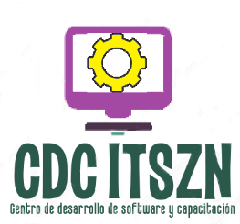

ACTA DE REUNIÓN

# Datos de la reunión

|  |  |
| --- | --- |
| **Fecha:** | 27 de febrero del 2018 |
| **Lugar:** | Oficina de CDC |
| **Objetivos** | Planeación del segundo Sprint |
| **Reunión convocada por:** | Daniel Arredondo Salcedo |

# Temas tratados

|  |  |  |
| --- | --- | --- |
| **#** | **Tema** | **Detalle** |
|  | Establecer objetivo del Sprint. | Se definió el objetivo a alcanzar al final del primer sprint  “Generar el segundo avance de componentes de software” |
|  | Crear Sprint BackLog | Se seleccionaron las siguientes HU:   * **HU6**: Yo como encargado del centro de idiomas, deseo poder generar una lista de los estudiantes inscritos a un curso en particular para comunicar a los docentes los datos de los estudiantes de su designado curso. (MHC) * **HU8**: Yo como encargado del centro de idiomas, deseo poder generar boletas de calificaciones de los niveles cursados en un semestre para comunicar a los estudiantes su avance en los cursos. (FMM) * **HU10**: Yo como encargado del centro de idiomas, deseo mostrar los horarios de clase de los estudiantes para informarles la disponibilidad de horario de acuerdo con su nivel y sistema de estudios. (JMRR) * **HU5**: Agregar los nuevos datos (JMRR). * **HU11** Generar el módulo de docentes como tutorial. (DAS) |

# Participantes

|  |  |  |
| --- | --- | --- |
| **Nombre y apellido** | **Cargo** | **Firma** |
| Martha Patricia Osornio González | Encargada del centro de idiomas, Cliente |  |
| Arredondo Salcedo Daniel | Administrador de proyecto y líder técnico |  |
| Rodriguez Rivaz Jose Manuel | Diseñador (DES) y desarrollador (PR). |  |
| Mireles Mireles Fermin | Analista (AN) y desarrollador (PR). |  |
| Herrada Cisneros Miguel | Diseñador (DES) y desarrollador (PR). |  |